

สมาคมกีฬาหมากล้อมแห่งประเทศไทย
GO ASSOCIATION OF THAILAND

ที่ สมล. 112/2561

17 กรกฎาคม 2561

เรื่อง ขอเชิญเข้าร่วมการแข่งขันหมากล้อม Women Go Championship 2018

เรียน ผู้อำนวยการ

สิ่งที่ส่งมาด้วย กำหนดการแข่งขันหมากล้อม Women Go Championship 2018

ตามที่ สมาคมกีฬาหมากล้อมแห่งประเทศไทย ร่วมกับ บริษัท ซีพี ออลล์ จำกัด (มหาชน) และ ศูนย์สรรพสินค้า ฮาร์เบอร์ พัทยา จังหวัดชลบุรี เป็นเจ้าภาพจัดการแข่งขันหมากล้อมรายการ Women Go Championship 2018 โดยมีวัตถุประสงค์เพื่อพัฒนาฝีมือนักกีฬาหมากล้อมหญิงอย่างต่อเนื่อง อีกทั้งเสริมสร้างสัมพันธภาพอันดีระหว่างนักกีฬา โดยรายละเอียดดังต่อไปนี้
วันจัดการแข่งขัน วันอาทิตย์ ที่ 26 สิงหาคม 2561
สถานที่จัดการแข่งขัน ณ ศูนย์สรรพสินค้า ฮาร์เบอร์ พัทยา จังหวัดชลบุรี
หมายเหตุ - จัดการแข่งขัน 4 ประเภท คือ
Dan, High Kyu, Low Kyu และ Friendship Game (ทีม 3 คน)
- เริ่มรับสมัครตั้งแต่บัดนี้ – วันพุธที่ 22 สิงหาคม 2561 เวลา 12.00 น.
- สอบถามรายละเอียดเพิ่มเติมได้ที่ คุณชูศักดิ์ สุรัตนสัญญา
หมายเลขโทรศัพท์ 02-648-2910 -11

ในการนี้ สมาคมฯ จึงใคร่ขอเรียนเชิญสถานศึกษาของท่านส่งนักเรียนเข้าร่วมการแข่งขันรายการดังกล่าว โดยส่งรายชื่อสมัครออนไลน์ทาง www.thaigo.org ตามกำหนดระยะเวลารับสมัครดังกล่าว

จึงเรียนมาเพื่อโปรดพิจารณา และขอขอบพระคุณเป็นอย่างสูงมา ณ โอกาสนี้

ขอแสดงความนับถือ

(นายโตมร จันทรา)
กรรมการบริหาร
สมาคมกีฬาหมากล้อมแห่งประเทศไทย

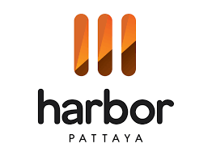


กำหนดการแข่งขันหมากล้อม
Women GO Championship 2018
วันอาทิตย์ ที่ 26 สิงหาคม 2561
ณ ห้างสรรพสินค้า ฮาร์เบอร์ พัทยา จังหวัดชลบุรี

08.00 – 08.30 น. ตรวจสอบรายชื่อ และ ผลการจับคู่
08.30 – 09.00 น. พิธีเปิด
คณะกรรมการจัดการแข่งขัน ชี้แจง กฎ กติกา การแข่งขัน
09.00 – 10.00 น. การแข่งขันรอบที่ 1
10.15 – 11.15 น. การแข่งขันรอบที่ 2
11.30 – 12.30 น. การแข่งขันรอบที่ 3
12.30 – 13.30 น. รับประทานอาหารกลางวัน
13.30 – 14.30 น. การแข่งขันรอบที่ 4
14.45 – 15.45 น. การแข่งขันรอบที่ 5
16.00 – 17.00 น. พิธีปิดการแข่งขันและมอบรางวัล

*หมายเหตุ*

- ผู้เข้าแข่งขัน ต้องแต่งกายสุภาพ
- กรณีที่ผู้เข้าร่วมการแข่งขันแต่งกายไม่สุภาพ เช่น เสื้อสายเดี่ยว ใส่กางเกงขาสั้น สวมรองเท้าแตะ ฯลฯ คณะกรรมการจะไม่อนุญาตให้เข้าสถานที่แข่งขัน และตัดสิทธิ์การแข่งขัน

ประเภทรางวัล Women Go Championship 2018

ประเภทบุคคล Dan
รางวัลชนะเลิศ ถ้วยรางวัล, เกียรติบัตร รางวัลชนะเลิศ และ เงินรางวัล 5,000 บาท
รางวัลรองชนะเลิศอันดับ 1 ถ้วยรางวัล, เกียรติบัตร รางวัลรองชนะเลิศ อันดับ 1 และ เงินรางวัล 3,000 บาท
รางวัลรองชนะเลิศอันดับ 2 ถ้วยรางวัล, เกียรติบัตร รางวัลรองชนะเลิศ อันดับ 2 และ เงินรางวัล 1,500 บาท รางวัลชมเชย อันดับ 4-8 เกียรติบัตร รางวัลชมเชย

ประเภทบุคคล High Kyu และ Low Kyu
รางวัลชนะเลิศ ถ้วยรางวัล และ เกียรติบัตร รางวัลชนะเลิศ
รางวัลรองชนะเลิศอันดับ 1 ถ้วยรางวัล และ เกียรติบัตร รางวัลรองชนะเลิศอันดับ 1
รางวัลรองชนะเลิศอันดับ 2 ถ้วยรางวัล และ เกียรติบัตร รางวัลรองชนะเลิศอันดับ 2
รางวัลชมเชย อันดับ 4-8 เกียรติบัตร รางวัลชมเชย

ประเภททีม Friendship Game (ทีม 3 คน)
รางวัลชนะเลิศ เหรียญทอง และ เกียรติบัตร รางวัลชนะเลิศ
รางวัลรองชนะเลิศอันดับ 1 เหรียญเงิน และ เกียรติบัตร รางวัลชนะเลิศอันดับ 1
รางวัลรองชนะเลิศอันดับ 2 เหรียญทองแดง และ เกียรติบัตร รางวัลรองชนะเลิศอันดับ 2
รางวัลชมเชย อันดับ 4-8 เกียรติบัตร รางวัลชมเชย

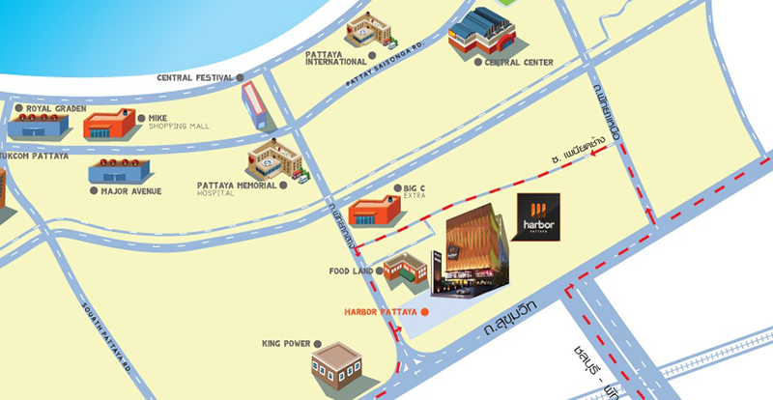
แผนที่ศูนย์สรรพสินค้า ฮาร์เบอร์ พัทยา จังหวัดชลบุรี

